A képek és ismeretei alapján jellemezze a gótika építészetét! Említsen európai és magyarországi példákat is!

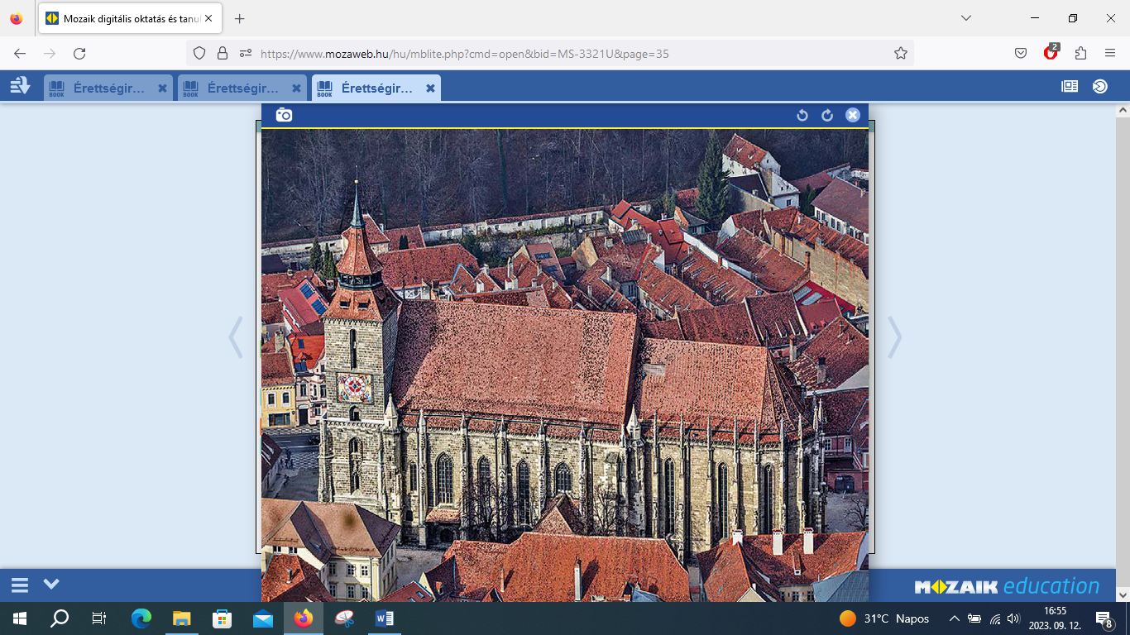 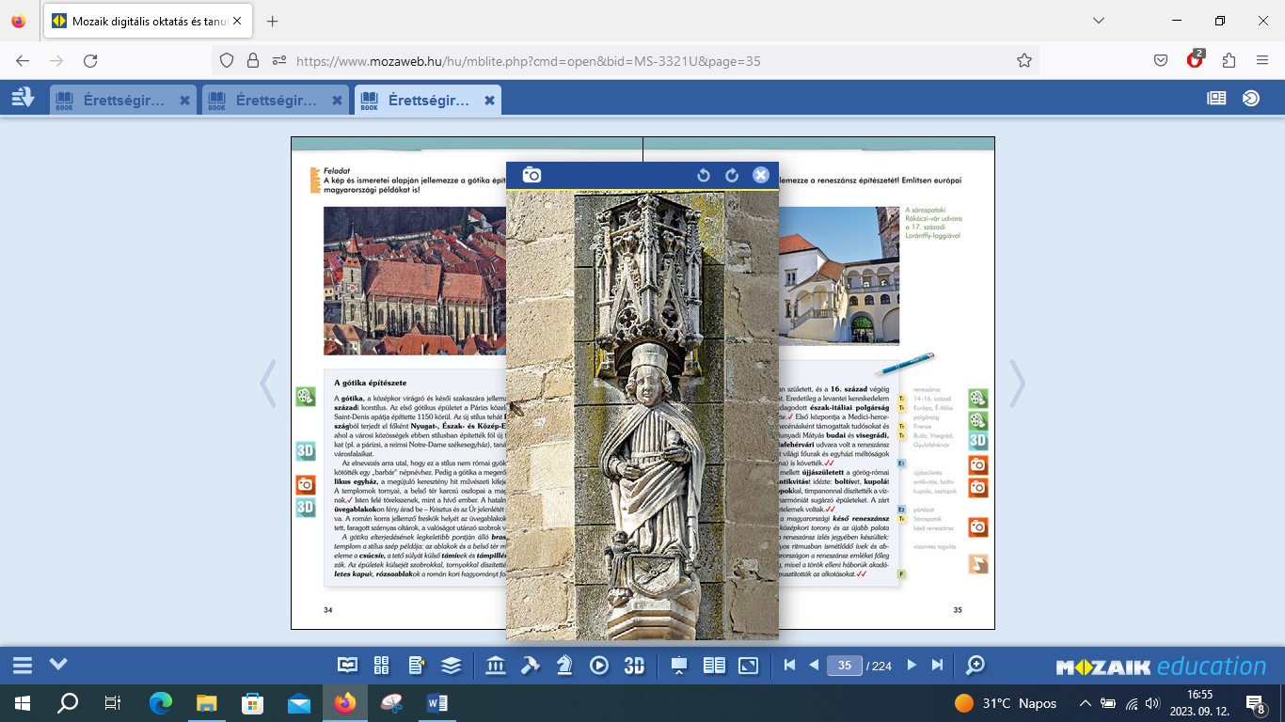

A brassói Fekete templom és egy a támíveket díszítő szobrok közül

